**Шустовский Мацей Хведоров (Szustowski Maciey)**

1 ноября 1793 г – крещение (НИАБ 136-13-894, лист 20об, №76/1793-р (ориг)), (РГИА 823-2-18, лист 248об,№42/1793-р (коп)).

**НИАБ 136-13-894:** Лист 20-об. **Метрическая запись №76/1793-р (ориг).**



Дедиловичская Покровская церковь. 1 ноября 1793 года. Метрическая запись о крещении.

Szustowski Maciey – сын родителей с деревни Васильковка.

Szustowski Chwiedor – отец.

Szustowska Nastazya– мать.

Butewski Maciey - кум.

Dyszlewiczowa Ahafija - кума.

Jazgunowicz Antoni – ксёндз.

**РГИА 823-2-18:** Лист 248об. **Метрическая запись №42/1793-р (коп).**

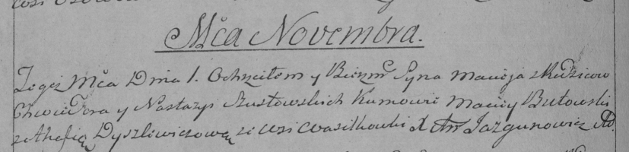

Дедиловичская Покровская церковь. 1 ноября 1793 года. Метрическая запись о крещении.

Szustowski Maciey – сын родителей с деревни Васильковка.

Szustowski Chwiedor – отец.

Szustowska Nastazya – мать.

Butowski Maciey – кум.

Dyszlewiczowa Ahafia – кума.

Jazgunowicz Antoni – ксёндз.